2026年3月25日凌晨，Arm发布了其成立35年来的首款自研实体CPU——Arm AGI CPU。这标志着这家全球芯片架构巨头正式从幕后走向台前，由传统的IP授权模式进入实体芯片市场，为AI数据中心提供强大的通用算力支持。
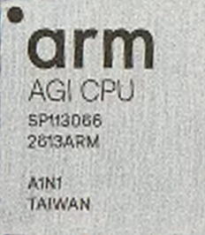
长期以来，Arm只向其他公司授权芯片设计蓝图（IP），不直接参与芯片制造，以避免与客户竞争。但在AI时代，这一模式发生了根本性转变。推出实体芯片，是Arm在传统IP授权业务之外，寻找的新增长引擎。公司预计，到2030年，仅这款自研芯片业务就能带来每年150亿美元的收入，推动公司总营收大幅增长。
Arm AGI CPU是Arm打造的首款量产芯片，采用台积电3纳米制程工艺，基于Arm Neoverse CSS V3，专为大规模 AI 基础设施设计，以满足智能时代的需求。其基本参数如下：
最高有136个Neoverse V3处理核心，主频最高3.7GHz；
CPU 架构Armv9.2；
系统级缓存128Mhz；
12通道DDR5内存；
96条PCIe 6.0通道，支持CXL 3.0 ；
TDP300W；
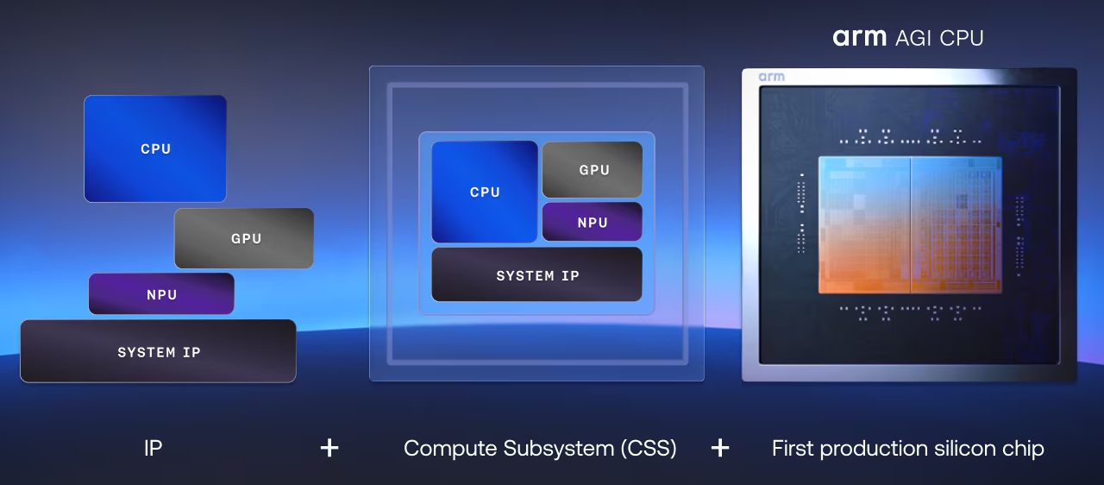
随着AI从训练转向“智能体AI”（能自主执行任务、调用工具的AI），CPU在数据中心的作用被重新放大。虽然GPU负责核心的AI运算，但CPU则承担着任务调度、数据流管理和逻辑处理等关键职责。Arm AGI CPU并非要取代GPU，而是为了更好地与GPU协同工作，成为AI数据中心更高效的管理者。Arm预测，这类需求将在未来增长4倍，为公司创造了巨大的新市场。
在电力成本高昂的数据中心，能效至关重要。Arm宣称，AGI CPU的每瓦性能是传统x86架构芯片的两倍。这意味着，在相同的功耗下，它可以完成两倍的任务，或者为同机架的GPU节省出更多电力。
芯片采用高核心数（136核）设计，非常适合运行海量轻量级、并发的通用计算任务，例如处理海量用户请求、运行微服务等，这恰恰是现代云数据中心和AI应用的核心负载。

Arm AGI CPU的发布，是半导体行业的一次标志性事件。它不仅为竞争激烈的AI芯片市场带来了新的变量，也可能推动数据中心从“x86一家独大”逐步走向“x86与Arm双架构并存”的新格局。
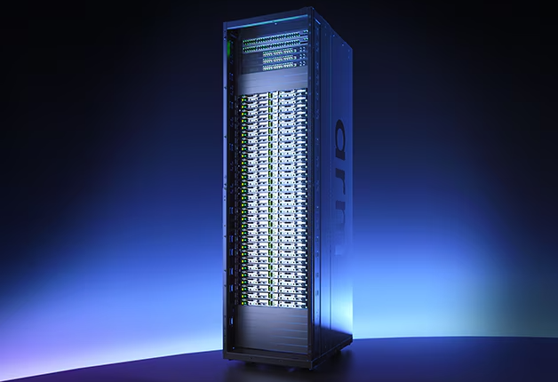
合作伙伴包括Meta、OpenAI、SK Telecom、SAP、Cloudflare、F5 和 Cerebras 等。
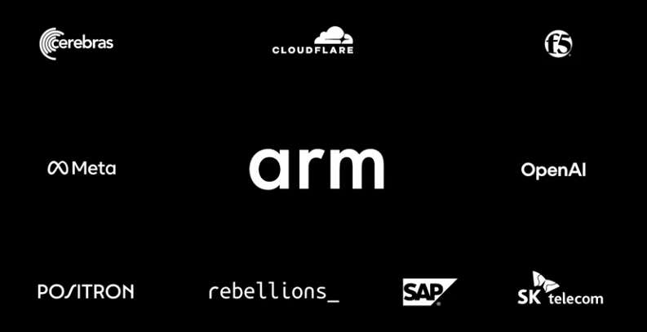
Arm亲自下场造芯，使其与原有客户的关系变得微妙。一方面，它仍是向高通、联发科等公司提供IP授权的供应商；另一方面，又成了这些客户在数据中心领域的潜在竞争者。如何平衡这种新型的“竞合关系”，将是Arm未来面临的重要挑战。

